T.C.
YENİCE KAYMAKAMLIĞI
Cumhuriyet Ortaokulu Müdürlüğü
Projeler

2023-2024
2022-2023 Eğitim Öğretim Yılında Yapılması Planlanan Etkinlikler

1-Kariyer Günleri Projesi 2024
2- Bilim Şenliği
3- e-twinning Projesi
4-Ayın Sınıfı Projesi
5-Ayın Öğrencisi Projesi
6-Kitap Toplama Projesi
7-Atık Kağıt Toplama Projesi
8-Sınav Kahramanı Projesi
9-Cahit ARF Matematik Dersi Materyal Yarışması
10-Cumhuriyet Bilim Gazetesi
11-Bilge Tonyukuk Bilgi Yarışması
12-Ekolojik Kitap Okuma Yarışması

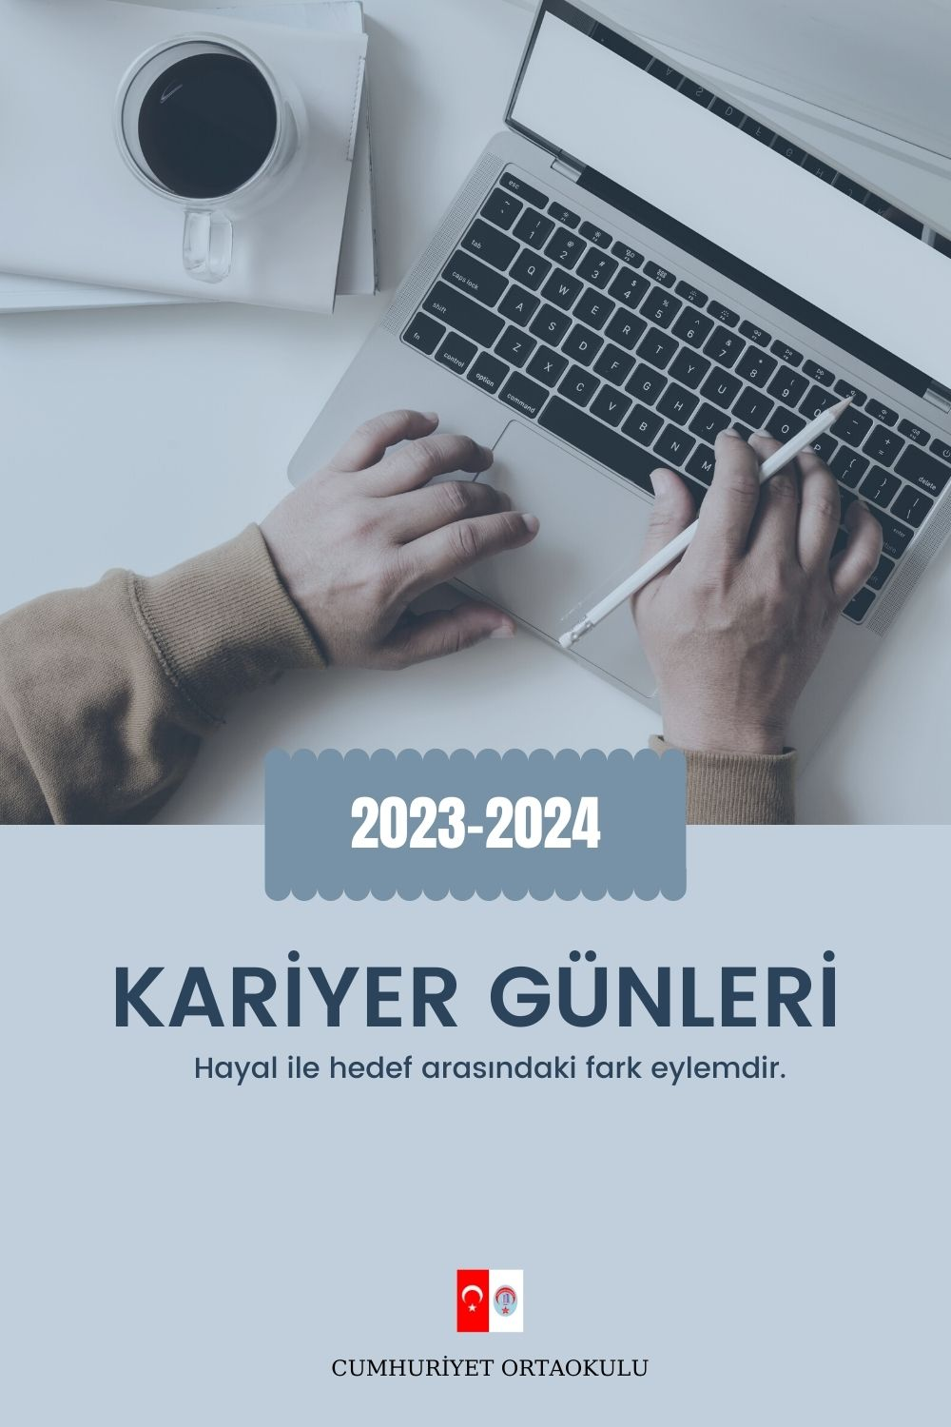

1. Kariyer Günleri Projesi 2024

Proje Sahibi : Cumhuriyet Ortaokulu Müdürlüğü

Projenin Adı : Kariyer Günleri

Projenin Amacı
1- Öğrencilerin meslekleri her yönüyle tanımalarını sağlama.
2- Doğru hedefler belirleyerek, kişilik özellikleri, ilgi ve yetenekleri doğrultusunda bilinçli tercihler yapmalarını sağlama.

Projenin Süresi : 2022-2023 Eğitim Öğretim Yılı

Projenin Hitap Ettiği Kesim : 7. ve 8. Sınıflar

Proje Özeti : Öğrencilerin sahip olabilecekleri meslekler hakkında o mesleği yapan kişiler tarafından her yönüyle bilgilendirilmesi. Farklı meslek gruplarının öğrencilere tanıtılması. Öğrencilerin mesleklere dair merak ettiklerini öğrenmelerine imkan tanınması

Proje Faaliyetleri : Müdürlüğümüz bünyesindeki Tüm Kulüp Öğretmenlerimiz tarafından planlanacaktır.

Projenin Öngörülen Sonuçları
1-Bilinmeyen ya da her yönüyle tanınmayan meslekler öğrenilir.
2-Öğrencilerde hedef genişliği sağlanır.
3-Mesleklerin çalışma şartları avantajları ve dezavantajları bilir kişiden öğrenilir.

Projenin Sürdürülebilirliği
1-Her Eğitim-Öğretim yılında bu gibi bir proje gerçekleştirilebilir.
2-Proje, öğrencilerin lise döneminde meslek seçimine yönelik yaşadıkları belirsizlik ve bundan kaynaklanan yoğun kaygı ve kararsızlık durumlarının olumlu yönde sonuçlanması aşamasında oldukça faydalı olacaktır.

Proje Ekibi
İslam AKTOĞ (Okul Müdürü)
Tüm Kulüp Öğretmenlerimiz

Kariyer Günleri
Kariyer Günleri, iş hayatına atılmaya hazırlanan öğrenciler ile yeni mezunların, iş dünyasını tanımalarını sağlar. Kariyer Günleri, gerek özel sektör gerek kamu sektöründeki kurumlar ile öğrenciler arasında bire bir ve doğru bir iletişim ortamı oluştururken, katılan kurumlar da ihtiyaçları olan nitelikte elemanlara yerinde ulaşma olanağı yakalar.
Yine çeşitli sektörlerden çalışanlar, hem kurumlarının işe alım prosedürlerini anlatarak gençleri sınavlar hakkında bilgilendirir hem de gençlerin mülakat deneyimi yaşamalarını sağlayarak iş görüşmelerinin en heyecanlı basamağında başarılı olma yolunu açar.
2021-2022 Eğitim-Öğretim yılı içerisinde düzenlemeyi planladığımız Kariyer Günleri için plan ve projelerimiz aşağıdaki şekildedir.

Kariyer Günleri Amacı

Öğrencilerimizin, kariyer günleri sayesinde derslerde kazandırmaya çalıştığımız teorik bilgileri ve yetenekleri hangi sektörde, hangi kurumlarda, hangi meslekte kullanacaklarını bilmelerini, kurumları tanıyarak kararlarını kendilerinin vermelerini sağlamak. Meslekleri her yönüyle tanımalarını sağlamak.
Doğru hedefler belirleyerek, kişilik özellikleri, ilgi ve yetenekleri doğrultusunda bilinçli tercihler yapmalarını sağlamak. Öğrencileri, başarı öykülerine sahip kişilerle buluşturarak, kendilerine örnek alabilecekleri başarılı modeller belirlemelerini ve bu yolda bilinçli çalışma zemini oluşturmalarını sağlamak.
Ayrıca verilen seminerlerde konuşmacı olan kişilerin sektör tecrübelerini öğrencilerimizle paylaşmalarına imkân vererek ileride parçası olacakları iş hayatını daha yakından tanımalarını sağlamak.

Kariyer Günleri Hedef Kitlesi
Kariyer Günleri projesinin hedef kitlesi okulumuz 7. Ve 8. sınıf öğrencileridir. Seminerler , Okul Müdürlüğümüzün belirleyeceği yerde yapılacaktır.

Kariyer Günleri Projesi
Organizasyon formatını şu şekilde planlamaktayız;
Gelecekteki Mesleğim! Sloganıyla başlattığımız Kariyer Günleri, en geç Ekim 2022 ayı itibari ile başlatılacak ve ayda bir seminer veya uzaktan seminer olarak devam edecektir. Seminerler, gerekli izinler alınarak Okul Müdürlüğümüzün belirleyeceği yerde gerçekleştirilecektir. Seminerlerimiz alanında uzman ve özel kuruluşlar ya da kamu kuruluşlarında çalışan kişiler tarafından verilecektir. Meslek mensupları, sahip oldukları meslekle ilgili, öğrencilerin edinmeleri gereken bilgileri onlara aktaracaklardır. Geçtikleri eğitim süreçleri, günümüz Türkiye’ sinde iş bulma imkânları, çalışma koşulları, mesleğin maddi ve manevi tatmin boyutu ile ilgili deneyimlerinden de yola çıkarak öğrencilere bilgi birikimlerini sunacaklardır. Ayrıca proje kapsamında belirlenen seminer tarih ve saatleri, davet edilen meslek elemanlarının beklenmedik bir durum sonucunda iştirak edemeyebilecekleri göz önünde bulundurularak, esnek tutulup değişikliğe açık olacaktır. Aksayan çalışma, uygun görülen yeni tarih ve saatte gerçekleştirilecektir. Herhangi bir meslek elemanının çeşitli sebeplere seminere katılamayacağının anlaşılması halinde (örneğin çevrede diyetisyen, fizyoterapist vb. bulunamaması durumu) farklı meslek alanlarından uzmanlar seminere davet edilecektir.

Öğrencilerimize “Kariyer Günleri” İle İlgili Öneriler

- Kariyer günlerinin öncesinde katılacak meslek alanıyla ilgili araştırma yapın ve seminerlerde soracağınız soruları onların ışığında planlayın. Yerinde ve iyi hazırlanmış sorularla dikkati üzerinize çekebilirsiniz.
- Meslek elemanlarına, o mesleği seçerken dikkat edilmesi gereken başlıca özelliklerin(kişilik özellikleri, gerektirdiği yetenekler) neler olduğuyla ilgili sorular sorun.
- Meslek elemanlarına geçtikleri eğitim süreci, eğitim sonunda çalışma hayatına geçişte izlenmesi gereken yollar, çalışma koşulları, mesai saatleri, maaş kriterleri, kişi üzerindeki psikolojik etkileri ile ilgili sorular sorun.
- Kariyer günlerine katılan meslek elemanlarını çalıştıkları ortamlarda ziyaret edin. O mesleğin gerektirdikleriyle ilgili seminerlerde öğrendiklerinizi göz önüne alin.
Maliyet
Bu projenin herhangi bir maliyeti bulunmamaktadır. Ancak öngörülemeyen bir maliyet ortaya çıktığında bu bütçe Okul Aile Birliği hesabından karşılanacaktır.

Kariyer Günleri Eğitim Takvimi

Yapılması Planlanan Ay | Eğitimin İçeriği | Eğitimci
Eylül | Motivasyon Eğitimi | Kick Boks Milli Takım Antrenörü  Umut NORGAZ
Ekim | Meslek Tanıtımı (Pilot) | THY Pilotu  Okan KIRLIKOVALI
Kasım | Meslek Tanıtımı (Siber Güvenlik Uzmanı) | Gazi Üniversitesi Araştırma Görevlisi  Onur POLAT
Aralık | Meslek Tanıtımı  (Doktor) | Yenice İlçe Sağlık Müdürlüğü Doktor Handan EGE
Ocak | Başarı Hikayesi | Kale Grubu Sahibi  Zeynep BODUR OKYAY
Şubat | Meslek Tanıtımı  (Orman Muhafaza Memuru) | Yenice Orman İşletme Müdürlüğü
Mart | Meslek Tanıtımı  (Yazarlık) | Yazar  Metin ÖZDAMARLAR
Nisan | Meslek Tanıtımı  (Asker) | Yenice İlçe Jandarma Komutanı
Mayıs | Meslek Tanıtımı  (Muhasebecilik) | Mustafa EGE

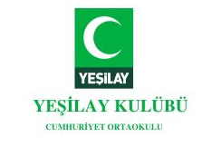
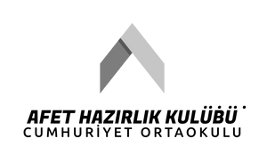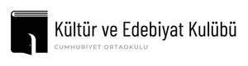
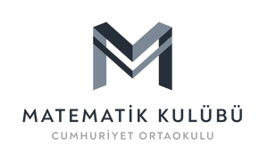

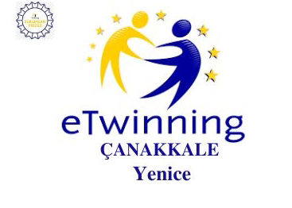

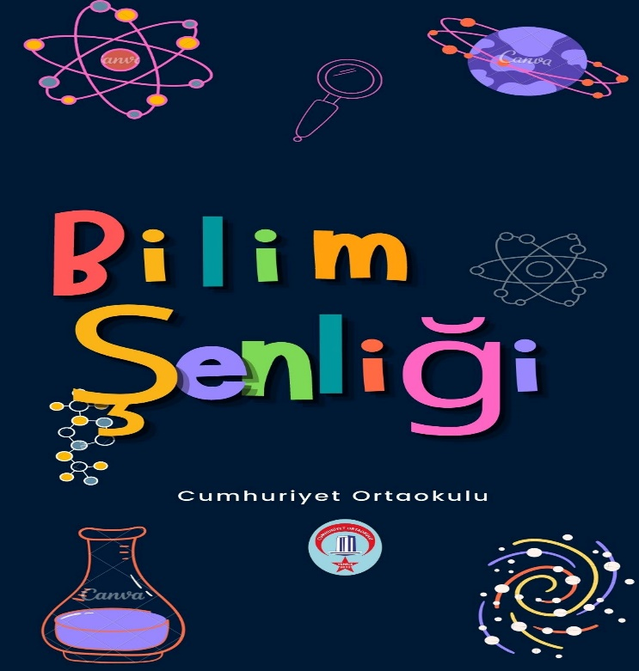

2.Bilim Şenliği

Proje Sahibi : Cumhuriyet Ortaokulu Müdürlüğü

Projenin Adı : Cumhuriyet Bilim Şenliği

Projenin Amacı
∙ Bilimin ve bilimsel çalışmaların yeni nesiller tarafından benimsenmesinin teşvik edilmesi,
∙ Bilimin günlük hayatla ilişkilendirilmesi,
∙ Araştırma tekniklerinin, bilimsel raporlamanın ve bilimsel sunum becerilerinin tabana yayılarak genç bireylere kazandırılması,
∙ Farklı gelişimsel ve bilişsel seviyedeki her çocuğa bilimsel proje yapma fırsatının sunulması,
∙ Öğrencilere bilimsel proje yapma ve paylaşma konusunda yeni ortam ve olanakların yaratılması,
∙ Öğrenciler üzerindeki yarışma baskısının ortadan kaldırılarak bilimin eğlenceli taraflarının ön plana çıkarılması,
∙ Farklı sosyo-ekonomik seviyedeki bölge okullarının bilimsel projelere eşit katılımının sağlanması,
∙ Gerçek hayattaki soru ve sorunlara çözüm bulunmasında bilimin ve bilimsel çalışmaların öneminin öğrenciler tarafından uygulayarak ve veya yaşayarak öğrenilmesinin sağlanmasıdır.

Projenin Süresi : 2023-2024 Eğitim Öğretim Yılı

Projenin Hitap Ettiği Kesim : Tüm Sınıf Düzeyleri

Proje Özeti : Öğrencilerin öğretim programı çerçevesinde ve kendi ilgi alanları doğrultusunda belirledikleri konular üzerine araştırma yaparak, araştırmalarının sonuçlarını sergileyebilecekleri, öğrenciler ve izleyiciler için eğlenerek öğrenebilecekleri bir ortam oluşturmayı amaçlamaktayız.

Proje Faaliyetleri : Müdürlüğümüz Proje Yürütme Ekibi ve Bilim, Fen ve Teknoloji Kulübü tarafından düzenlenecektir.

Projenin Öngörülen Sonuçları
Öğrencilerin öğretim programı çerçevesinde ve kendi ilgi alanları doğrultusunda belirledikleri konular üzerine araştırma yaparak, araştırmalarının sonuçlarını sergileyebilecekleri, öğrenciler ve izleyiciler için eğlenerek öğrenebilecekleri bir ortam oluşturmayı amaçlamaktayız.
Projenin Sürdürülebilirliği
1-Her Eğitim-Öğretim yılında bu gibi bir proje gerçekleştirilebilir.
2-Proje, öğrencilerin kendi ilgi alanları doğrultusunda belirledikleri konular üzerine araştırmalar yaparak, yaşayarak yaparak öğrenerek araştırma sonuçlarının adım adım içerisinde bulunarak bunları sergileyebilecekleri ve izleyiciler için eğlenerek öğrenebildikleri bir ortamın oluşmasına fayda sağlayacaktır.

Proje Yürütme Ekibi
İslam AKTOĞ (Okul Müdürü )
Funda DEVECİ ( Kulüp Öğretmeni)
Hilal ADALI ( Kulüp Öğretmeni)

Maliyet
Bu projenin tüm maliyeti Okul Aile Birliği hesabından karşılanacaktır.

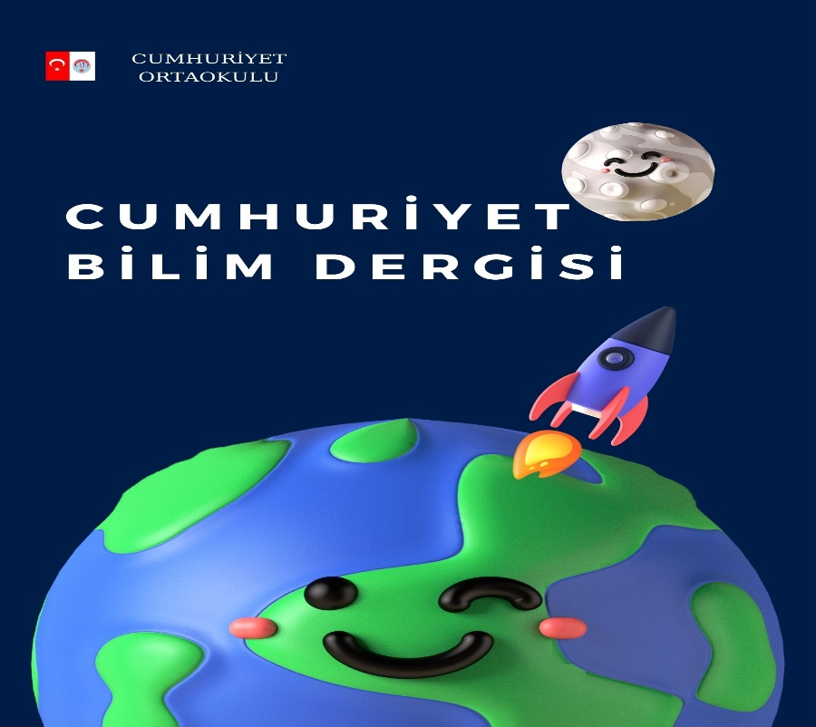

3. e-twinning Projesi

Proje Sahibi : Cumhuriyet Ortaokulu Müdürlüğü

Projenin Adı : e-twinning

Projenin Amacı
e-Twinning projeleri bu bağlamda öğretmenlerimize yardımcı olacaktı. Eğer madde madde özetleyecek olursak ÖĞRETMENLER adına aşağıdaki faydalar e-Twinning' den sağlanabilir;
1. Farklı okullarda veya Avrupa ülkelerinde gerçekleşen eğitim uygulamaları hakkında fikir sahibi olma,
2. Yabancı dil pratiğini geliştirme,
3. Bilişim teknolojilerini derslerinde etkin biçimde kullanabilme,
4. Derslerini öğrencilerin daha fazla motive olmasını sağlayarak, daha eğlenceli hale getirebilme,
5. Mesleki açıdan kendini geliştirebilme.
Bunun yanı sıra e-Twinning ÖĞRENCİLER içinde yeni öğrenme fırsatları sunmaktadır. e-Twinning projesi yapan bir çok öğretmenin görüşlerinden yola çıkarak, e-Twinning'in öğrencilere sağladığı faydalar şu şekilde özetlenebilir;
1. Derse daha fazla motive olma,
2. Başka okullardan veya ülkelerden akranları ile iletişim kurarak, farklı kültürleri tanıma,
3. Yabancı dilde iletişim kurabilme,
4. Web teknolojilerinin eğitim amacıyla da kullanabileceğini fark etme,
5. Projede yer aldığı için derslere daha etkin katılma.

Projenin Süresi : 2023-2024 Eğitim Öğretim Yılı

Projenin Hitap Ettiği Kesim : Tüm Sınıf Düzeyleri

Proje Özeti : e-Twinning, Avrupa'daki okullar için oluşturulmuş bir topluluktur.
İletişim kurmak, işbirliği yapmak, projeler geliştirmek, paylaşmak; kısacası Avrupa'daki en heyecan verici öğrenme topluluğunu hissetmek ve bu topluluğun bir parçası olmak için, Avrupa ülkelerindeki katılımcı okullardan birinde çalışan personele (öğretmenler, müdürler, kütüphaneciler v.b.) yönelik bir platform sunmaktadır.

Proje Faaliyetleri : Müdürlüğümüz e-twinning Kulübü tarafından planlanacaktır.

Projenin Öngörülen Sonuçları
e-Twinning’ in en önemli unsurlarından biri; öğretmenler, öğrenciler, okullar, ebeveynler ve yerel yetkililer arasındaki işbirliğidir. e-Twinning’ te, öğretmenler birlikte çalışır ve öğrencileri için aktiviteler düzenler. Aktif bir roller vardır, etkileşimde bulunurlar, araştırma yaparlar, karar alırlar, birbirlerine saygı duyarlar ve 21. yüzyıl becerilerini öğrenirler. e-Twinning projeleri, ekibin her bir üyesinin katkılarını içerir. İlham alın ve ödül alan bu projeleri keşfedin.

Onlarca farklı alanda uzmanlar tarafından yönetilen ücretsiz Öğrenme Etkinliklerimize ve Çevrimiçi Seminerlerimize katılın! Ayrıca akranlarınızdan öğrenebilir ve e-Twinning’ in özel etkinlikleri, Mesleki Gelişim Çalıştayları ve Tematik ve Yıllık Konferansları ile yeni eğitim materyalleri keşfedebilirsin.

Projenin Sürdürülebilirliği
1-Her Eğitim-Öğretim yılında bu gibi bir proje gerçekleştirilebilir.
2-Projenin en önemli unsurlarından biri; öğretmenler, öğrenciler, okullar, ebeveynler ve yerel yetkililer arasındaki işbirliğidir. e-Twinning’ te, öğretmenler birlikte çalışır ve öğrencileri için aktiviteler düzenler. Aktif bir roller vardır, etkileşimde bulunurlar, araştırma yaparlar, karar alırlar, birbirlerine saygı duyarlar ve 21. yüzyıl becerilerini öğrenirler.
Proje Ekibi
İslam AKTOĞ (Okul Müdürü)
Cahide KAÇAR ( Kulüp Öğretmeni)
Berivan EVRAN ( Kulüp Öğretmeni)
Kerime BİNGÜL ( Türkçe Öğretmeni)
Seda AKMAZ ( Türkçe Öğretmeni)
Maliyet
Bu projenin herhangi bir maliyeti bulunmamaktadır. Ancak öngörülemeyen bir maliyet ortaya çıktığında bu bütçe Okul Aile Birliği hesabından karşılanacaktır.

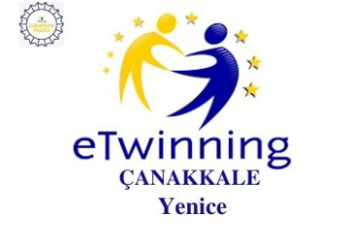

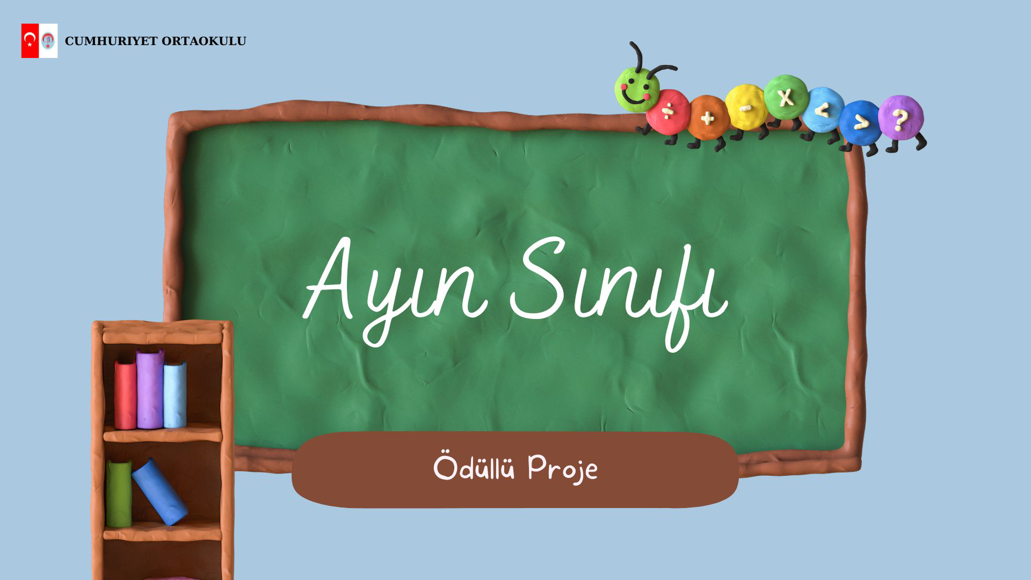
4.Ayın Sınıfı Projesi

CUMHURİYET ORTAOKULU
AYIN SINIFI SEÇİM ÇALIŞMASININ AMACI

Her ay okulumuzda örnek davranış gösteren sınıflardan bir sınıf ve bir öğrenci ayın sınıfı ve ayın öğrencisi olarak seçilip sitemizde yayınlanacaktır.

CUMHURİYET ORTAOKULU
AYIN SINIFI SEÇİM KRİTERLERİ

Aşağıda belirtilen esaslar doğrultusunda her ay bir sınıfımız “AYIN SINIFI” olarak seçilecektir.

UYGULAMA
- Puanlamada belirlenen kriterler esas alınacaktır.
- Puanlama okulumuz öğretmenlerince yapılarak verilen puanların ortalaması alınacaktır. En yüksek puanı alan sınıf ayın sınıfı olarak seçilecektir.
- Seçimler her ayın son haftasında yapılacaktır.
- “Ayın Sınıfı” seçilen sınıfımız yapılacak törenle ilan edilecek, sınıfımızın ismi ve sınıf öğrencilerimizin toplu fotoğrafları okul panomuzda ve okul web sitemizde yayınlanacaktır.

AYIN SINIFI SEÇİM KRİTERLERİ | MAX. PUAN | ALINAN PUAN
1. | Okul Kurallarına Uyum | 20
 | a. Derslere zamanında gelme | 4
 | b. Zil çalınca koridorda dolaşmama | 4
 | c. Kılık – kıyafet kurallarına uyma | 4
 | d. Okul eşyalarını koruma ( okul araç ve gereçleri vb.) | 4
 | e. Devam – devamsızlık durumu | 4
2. | Sınıfın Düzen ve Temizliği | 20
 | a. Sınıf sıralarının düzeni | 5
 | b. Yerlerin ve sıra altlarının temizliği | 5
 | c. Çöp kutusunun olması ve amaca uygun kullanılışı | 5
 | d. Sınıf panolarının düzeni | 5
3. | Sosyal Etkinliklere Katılım | 20
 | a. Okul etkinliklerinde görev alma | 5
 | b. Etkinliklerdeki sorumluluklarını yerine getirme | 2
 | c. İşbirliği içinde çalışma | 3
 | d. Okul ve ilçe genelinde projeler üretme | 10
4. | Sınıf Eğitim Ortamının Verimliliği | 20
 | a. Ders araç gereçlerini getirip kullanma | 5
 | b. Derste işlenecek konu için hazırlıklı gelme | 5
 | c. Dersin işlenişini bozacak davranışlarda bulunmama | 5
 | d. Derse aktif katılma | 5
5. | Nezaket ve Görgü Kurallarına Uyma | 20
 | a. Öğretmenlere karşı saygılı olma | 5
 | b. Sınıf arkadaşlarına saygılı davranma | 5
 | c. Diğer sınıf öğrencileriyle olumlu ilişkiler kurma | 5
 | d. Yardımlaşma ve dayanışma | 5
 | TOPLAM PUAN | 100

SINIF REHBER ÖĞRETMENİ
SINIF
ALDIĞI PUAN VE SIRALAMASI

Maliyet
Her ayın sonunda Ayın Sınıfı seçilen sınıfa Okul İdaresi tarafından okulumuzda sabah kahvaltısı verilecektir. Bu kahvaltının ücreti ilçemizde bulunan bazı esnaflardan bedelsiz şekilde karşılanacaktır. Yıl sonunda en çok Ayın Sınıfı seçilen sınıfa, Yenice Belediyesi tarafından 2024 Haziran Ayının ilk haftası herhangi bir günde Okul Aile Birliği’nin uygun gördüğü bir işletmede sabah kahvaltısı verilecektir.

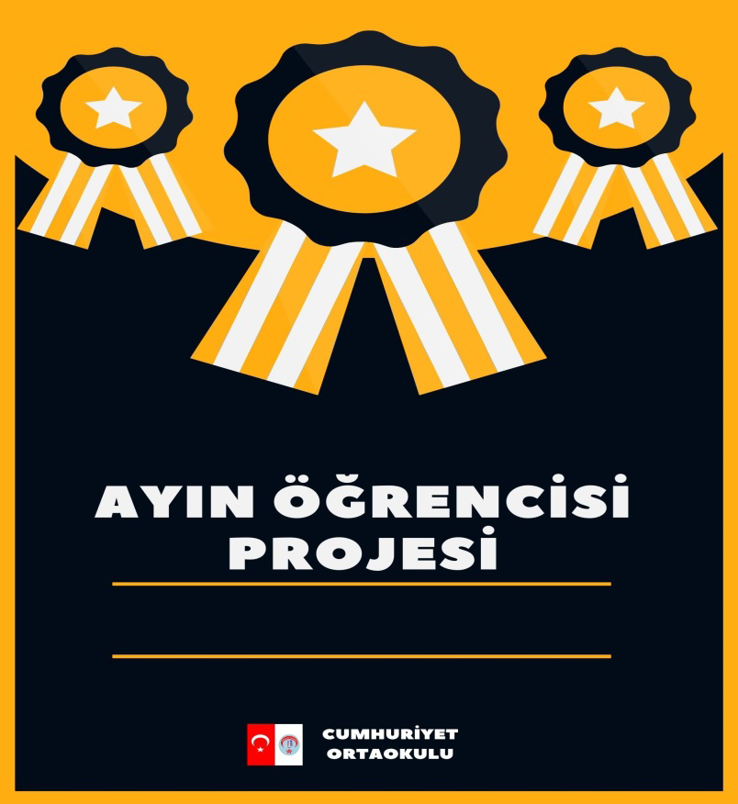

5.AYIN ÖĞRENCİSİ PROJESİ

CUMHURİYET ORTAOKULU
AYIN ÖĞRENCİSİ SEÇİM ÇALIŞMASININ AMACI

- Her ay kişilikli, başarılı, dürüst ve ideal öğrenci davranışı sergileyen öğrencileri “Ayın Örnek Öğrencisi” olarak seçmek, ödüllendirmek ve onurlandırmak, öğrencileri olumlu davranmaya yönlendirmek.
- Ayın örnek öğrencisini seçerek öğrencilerin başarılı, ahlaklı, terbiyeli ve saygılı olmanın teşvik edici davranışlar olduğunun önemini kavratmak
- Öğrencilerdeki okula uyum sürecini etkinleştirmek.

CUMHURİYET ORTAOKULU
AYIN ÖĞRENCİSİ SEÇİMİ KRİTERLERİ
AYIN ÖĞRENCİSİ SEÇİM KRİTERLERİ | EN FAZLA PUAN | ALDIĞI PUAN
A OKUL KURALLARINA UYUM | 36
1 Okula zamanında gelir | 4
2 Okulda yapılan törenlere/törenlerde gerekli özeni gösterir | 4
3 Kılık – Kıyafet yönetmeliğine uygun giyinir | 4
4 Daima tertipli ve temizdir | 4
5 Okul eşyalarına zarar vermeyip özenle korur | 4
6 Dersin işlenişini bozan kurallardan kaçınır | 4
7 Okul kurallarına uyar | 4
8 Bütün öğretmenlerine saygılı davranır | 4
9 Zararlı alışkanlığı yoktur | 4
B OKUL BAŞARISI | 20
10 Okul başarısını artırmak için çaba sarf eder, gayretlidir | 4
11 Ödevlerini aksatmadan ve zamanında yapar. | 4
12 Derse katılıma özen gösterir | 4
13 Derste işlenecek konu için hazırlıklı gelir | 4
14 Ders araç-gereç ve kitaplarını muntazam getirip kullanır | 4
C ARKADAŞLIK İLİŞKİLERİ | 16
15 Arkadaşlarına saygılı davranır | 4
16 Arkadaşları ile kaba, aşağılayıcı ve küfürlü konuşmaz | 4
17 Arkadaşları tarafından sevilir | 4
18 Doğru sözlüdür, yalana başvurmaz | 4
D OKUL ETKİNLİKLERİNE KATILIM | 16
19 Okul etkinliklerinde görev almaya isteklidir | 4
20 İlçe/İl çapında düzenlenen kültürel ve sanatsal etkinliklere katılır | 4
21 Sportif faaliyetlerde okulumuzu ve sınıfını temsil eder | 4
22 Eğitsel Kulüp çalışmalarına katılır | 4
E ÇEVRE BİLİNCİ | 12
23 Oturduğu sırayı ve masayı temiz kullanır. | 4
24 Sınıfı ve Okulu temiz tutmaya özen gösterir | 4
25 Okul kaynaklarını israf etmez(Su, Elektrik, Okul-araç gereçleri) | 4
TOPLAM ALDIĞI PUAN | 100
SINIF REHBER ÖĞRETMENİ
SINIFI
ADI SOYADI VE NO:
ALDIĞI PUAN VE SIRALAMASI
UYGULAMA
1-Okulumuzda, öğrenciler her ay başarı ve gösterdikleri olumlu davranışlara göre değerlendirilerek ayın öğrencileri seçilecektir.
2- Her ay her şubeden bir öğrenci sınıf rehber öğretmeni tarafından ayın öğrencisi olarak belirlenir.
3- Sınıf öğretmenin verdiği puanın %80’si Komisyonun verdiği puanın %20’si toplanarak en yüksek puan alan öğrenci ayın öğrencisi seçilir.
4- Bir sınıftan o ay için aday olmayı gerektirecek özelliklere sahip bir öğrenci yoksa o sınıftan aday gösterilmeyebilir.
5- Öğrencilerin disiplin durumları dikkate alınacaktır.
6- Seçimler ayın son haftasında yapılacak ve sonraki ayın ilk haftası ödüllendirme yapılacaktır.
7- Ayın öğrencisi seçilmiş bir öğrencinin başka bir ayda yeniden aday gösterilemez. Yıl sonunda ayın öğrencilerinden birisi yılın öğrencisi seçilir.
8- Sınıf öğretmeni öğrenci seçiminde derse giren öğretmenlerin görüşlerini alır.
9- Ayın öğrencisi okulumuzun web sayfasında yayınlanır ve ödül verilir.
10- Puanlamada her kritere için (en az 1 en fazla 4 puan verilir ) değerlendirme 100 puan üzerinden yapılır.
11- Komisyon Müdür Yardımcısı, Rehber Öğretmen, Disiplin Kurulu üyesi bir öğretmen, sınıf öğretmenlerinden biri ve Okul Onur Kurulu Başkanı ile okul öğrenci meclis başkanından oluşur
Maliyet: Öğrencilere verilecek hediyelerin ücreti okul aile birliği hesabından karşılanır.

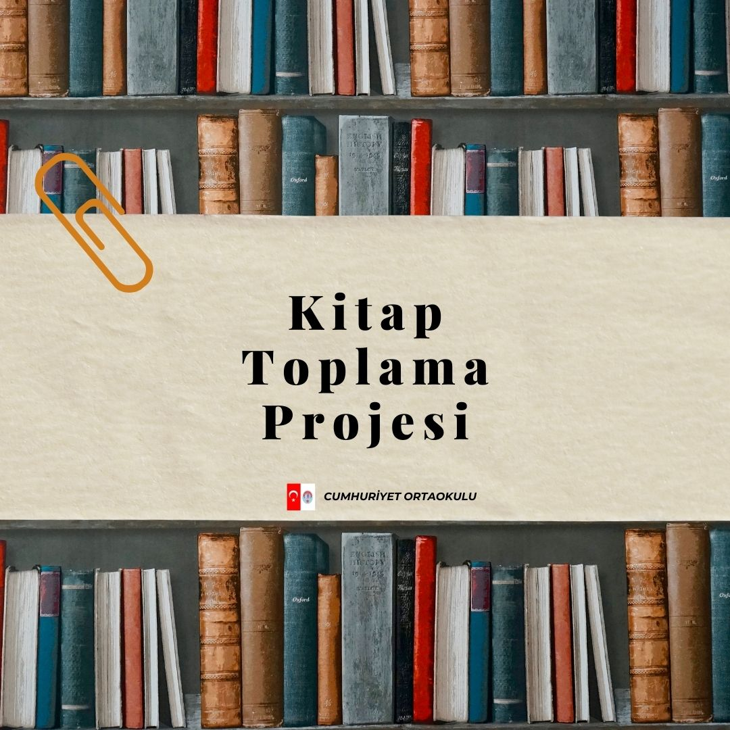
6.Kitap Toplama Projesi

Proje Sahibi : Cumhuriyet Ortaokulu Müdürlüğü

Projenin Adı : Kitap Toplama Projesi

Projenin Amacı
Tamamı seçme eserlerden oluşan okul kitaplığımızın daha çok zenginleşmesini sağlamak. Geleceğimizin teminatı olan çocuklarımıza kitap okuma alışkanlığı kazandırarak; çocuklarımızın kendilerini ifade ederek iletişim ve sosyal becerilerinin gelişmesini desteklemek; toplumsal duyarlılığı yüksek , yardımlaşma ile yorumlama becerisi kazanmış , analitik düşünen, düşündüğünü doğru ve açık bir şekilde ifade eden, algılama gücü yüksek, sorgulayan bireyler yetiştirilmesini sağlamaktır.

Projenin Süresi : 2023-2024 Eğitim Öğretim Yılı

Projenin Hitap Ettiği Kesim : Tüm Sınıf Düzeyleri

Proje Özeti : Bu etkinlik kapsamında bir kitap bir kitaptır diyoruz ve göndereceğiniz her kitabın çocuklarımız ve bizler için çok önemli olduğunu bilmenizi istiyoruz.
Hayatımızı değiştirecek olan bilginin hangi kitapta olduğunu bilemeyiz. Bu yüzden okumaya ve okutmaya devam etmeliyiz.
Bu doğrultuda ‘bir kitap gönderilmez’ diye düşünmeden “bir kitap göndermenizi” bekliyoruz.
Hem kim bilir belki o bir kitap bir çocuğun hayatını değiştirecek.

Proje Faaliyetleri : Okul öğrenci meclisinin çalışmaları, Kültür ve Edebiyat kulübü Öğretmen ve Öğrencileri ve Okul Aile Birliğinin çalışmalarıyla toplanan kitaplarımız okul kitaplığımıza bağışlanacaktır.
“Bir kitap da senden olsun.”

Projenin Öngörülen Sonuçları
Bu projenin en önemli unsurlarından biri; öğretmenler, öğrenciler, okullar, ebeveynler ve yerel yetkililer arasındaki işbirliğidir. Bu projede, veliler birlikte çalışır ve öğrencileri için aktif rol oynarlar. Kitap açısından zengin bir kitaplığa ulaşılması, okuldaki öğrencilerin okuma alışkanlığına teşvik edilmesini sağlar.

Projenin Sürdürülebilirliği
1-Her Eğitim-Öğretim yılında bu gibi bir proje gerçekleştirilebilir.
2-Projenin en önemli unsurlarından biri; öğretmenler, öğrenciler, okullar, ebeveynler ve yerel yetkililer arasındaki iş birliğidir. Bu projede, veliler birlikte çalışır ve öğrencileri için aktif rol oynarlar.

Proje Ekibi
İslam AKTOĞ (Okul Müdürü)
Kerime BİNGÜL ( Kulüp Öğretmeni)
Seda AKMAZ ( Kulüp Öğretmeni)
İclal KAYA (Öğrenci Meclisi Üyesi)

Maliyet
Toplanacak olan kitaplar gönüllülük esasına bağlı olarak temin edileceği için herhangi bir maliyet gerektirmemektedir.

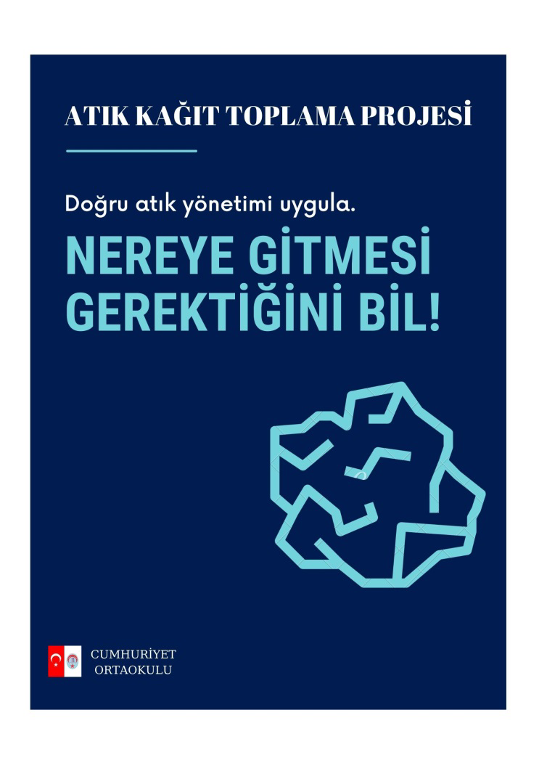
7. Atık Kağıt Toplama Projesi

Proje Sahibi : Cumhuriyet Ortaokulu Müdürlüğü
Projenin Adı : Atık Kağıt Toplama Projesi
Projenin Amacı
“Sıfır Atık Projesi” kapsamında yer alan geri dönüşüm sürecinin öğrencilerimiz tarafından daha somut olarak anlaşılmasının “Sıfır Atık Projesi” konusunda bir bilinç oluşturacağına ve öğrencilerimizin projeyi içselleştirmelerine katkı sunacağına inandığımız için bir proje hazırlamak istedik. Projeyi hazırlarken öğrencilerimizin hayatlarının daha fazla içinde olan ve okullarda çıkan atıklar içerisinde büyük pay sahibi olan kağıt atıkların geri dönüştürülmesi sürecinin öğrencilerimiz tarafından bizzat deneyimlenmesinin doğru olacağını düşündük.
Projenin Süresi : 2023-2024 Eğitim Öğretim Yılı

Projenin Hitap Ettiği Kesim : Tüm Sınıf Düzeyleri

Proje Özeti : Kağıt israfı, kağıt atıkların yönetilmesi ve ağaçların korunması sıfır atık içerisinde değerlendirilen alanlardan biri olup “Sıfır Atık Projesi” nin tamamen hayata geçmesi ile yılda 42 milyon ağacın kurtarılması hedeflenmektedir. Kurtarılan her bir ağacın 3 insanın tükettiği oksijeni üretmesi, yetişkin bir kayın ağacının 1 günde yaklaşık 1000 kişinin çıkardığı karbondioksiti yok edebiliyor olması, aynı zamanda yılda 7 kg toz ve yaklaşık 300 kg zehri süzebiliyor olması, 10 m2 alan içinde bulunan 25 metre boyunda 100 yaşında bir kayın ağacının yılda 30.000 lt. su emerek toprak kaymasını engellemesi, hava kirliliğinin yaklaşık % 50’sinin ormanlar sayesinde temizleniyor olması ve geri dönüşüme kazandıracağımız 70 kg kağıt ile 1 ağaç kurtarabileceğimiz düşünüldüğünde kağıt ürünlerin geri dönüştürülmesinin ülkemiz ve dünyamız için büyük bir kazanç olduğunu daha net görebiliriz.

Proje Faaliyetleri : Okulumuz Değerler Kulübü Öğretmenleri Öğrencileri, velilerimiz ve toplum tarafından elde edilecek atıkların toplanması.

Projenin Öngörülen Sonuçları
Projenin Hedefleri:
1. Çevre ve Şehircilik Bakanlığımızın “Sıfır Atık Projesi” nin 2024’ de tüm ülkede uygulamaya geçmesi hedefine katkı sunmak
2. Öğrencilerimizin geri dönüşüm kavramını somut örneklerle öğrenmesini sağlamak
3. Öğrencilerimizin geri dönüşüm kutularını farkındalık kazanmış bir şekilde kullanmalarının sağlanması
4. Öğrencilerin, kağıt ürünlerinden yola çıkarak “Sıfır Atık Projesi” ni içselleştirmelerini sağlamak
5. Öğrencilerin hangi kağıtların geri dönüştürülebilir olduğunu öğrenmelerini sağlanmak
6. Öğrencilerin geri dönüştürülmüş kağıdı kullanarak kağıt israfının önlenmesine katkı sağlayabileceklerini öğrenmeleri
7. Öğrencilerin çevreye, doğaya duyarlı; sınırlı kaynaklarımızı sürdürülebilir kullanan nesiller olarak yetişmelerine katkı sunmak
8. Geri dönüşümle üretilen kağıtların her birinin diğerinden farklı karakter ve görünüme sahip olmasından yola çıkılarak özel sanat eserleri üretilebileceğinin tecrübe edilmesi.

Projenin Sürdürülebilirliği
1-Her Eğitim-Öğretim yılında bu gibi bir proje gerçekleştirilebilir.
2-Projenin en önemli unsurlarından biri; öğretmenler, öğrenciler, okullar, ebeveynler ve yerel yetkililer arasındaki iş birliğidir. Bu projede, veliler birlikte çalışır ve öğrencileri için aktif rol oynarlar.
Proje Ekibi
İslam AKTOĞ (Okul Müdürü)
Esra YÜKSEL ( Kulüp Öğretmeni)
Ahmet Özgür BİLĞİÇ ( Kulüp Öğretmeni)
Maliyet
Bu projenin herhangi bir maliyeti bulunmamaktadır. Ancak öngörülemeyen bir maliyet ortaya çıktığında bu bütçe Okul Aile Birliği hesabından karşılanacaktır.

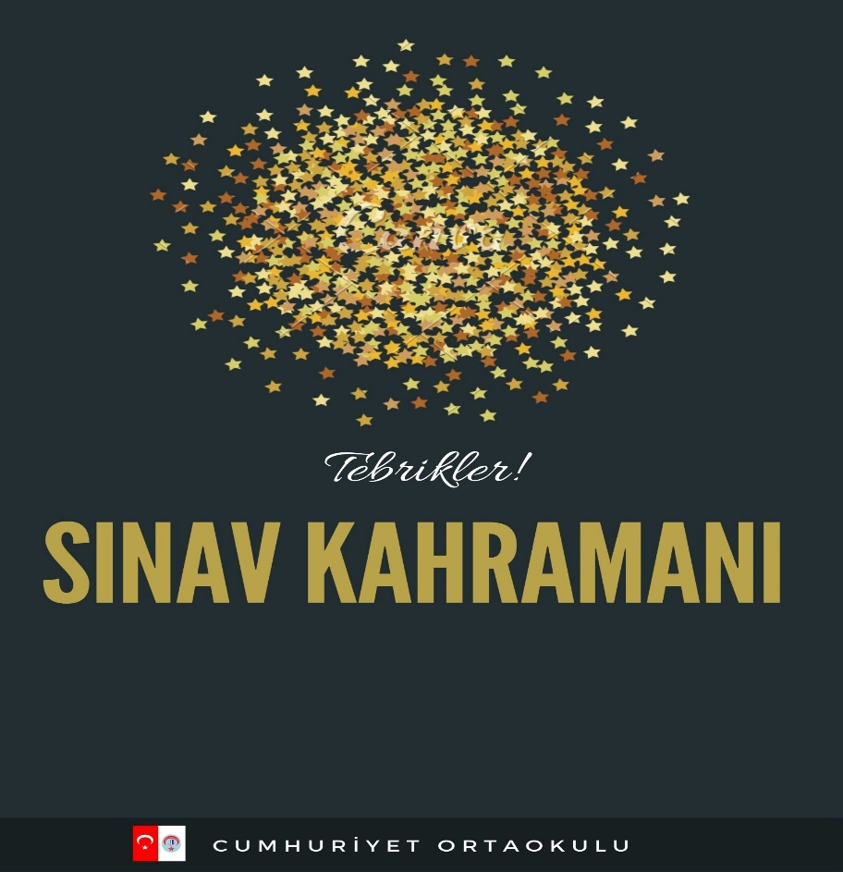

8. Sınav Kahramanı Projesi

Proje Sahibi : Cumhuriyet Ortaokulu Müdürlüğü

Projenin Adı : Sınav Kahramanı Projesi

Projenin Amacı
Öğrencilerimizde sınav kaygısını azaltmak ; öğrencilerimizin zamanı verimli kullanmalarını sağlamak ; akademik başarılarını arttırmak; öğrencilerimizi başarıya etkin ve kalıcı bir şekilde ulaştırmak amacıyla Ekim 2023 tarihi itibariyle başlayacak ve yıl boyu devam edecek olan ''Sınav Kahramanı'' projemiz başlıyor.

Projenin Süresi : 2023-2024 Eğitim Öğretim Yılı

Projenin Hitap Ettiği Kesim : Tüm Sınıf Düzeyleri

Proje Özeti : Bu proje kapsamında, öğrencilerimiz akademik yeterliliklerinin farkında olup, eksik konularını belirleyip verimli bir çalışma yapabileceklerdir. Ayrıca akademik olarak kendi gelişimlerini velileri ile birlikte bütün bir yıl boyunca takip edebileceklerdir.

Proje Faaliyetleri : Aylık deneme sınavları gerçekleştirilecektir. Ek planlamalar okulumuz Değerler Kulübü Öğretmenleri ve 8. Sınıf Şube Rehber Öğretmenlerimiz tarafından gerçekleştirilecektir.

Projenin Öngörülen Sonuçları
Bu projenin en önemli sonucu öğrencimizin kendi yeterliliğini bilerek buna göre verimli bir plan doğrultusunda çalışmalarını tamamlamasını sağlamasıdır.
Proje Yürütme Ekibi tarafından belirlenecek kriterleri sağlayan öğrencilerimize sırasıyla Bronz, Gümüş ve Altın Rozetler her ayın deneme sonucuna göre takdim edilecektir. Bunun sonunca öğrencilerimizde, akademik olarak istenen ilgi ve istek duyguları ortaya çıkarılacaktır.
Ayrıca, 8. Sınıflarımızdan LGS Sınav Sonuçlarına göre Fen Lisesi kazanan öğrencilerimize “Aziz SANCAR Onur Rozeti” takdim edilecektir.

Projenin Sürdürülebilirliği
1-Her Eğitim-Öğretim yılında bu gibi bir proje gerçekleştirilebilir.
2-Projede her öğrenci kendi öz yeterliliğinin farkında olarak çalışmalarını buna göre planlayabilecektir.
3-Simgesel Ödülle Pekiştirme yöntemi kullanılarak öğrencilerimizin dersleri konusunda ilgili ve istekli olması sağlanacaktır.
Proje Ekibi
İslam AKTOĞ (Okul Müdürü)
……………… (5. Sınıf Şube Rehber Öğrt.)
……………….(5. Sınıf Şube Rehber Öğrt.)
Berivan EVRAN (6. Sınıf Şube Rehber Öğrt.)
Esra YÜKSEL (6. Sınıf Şube Rehber Öğrt.)
Funda DEVECİ (7. Sınıf Şube Rehber Öğrt.)
Cahit EKİCİ (7. Sınıf Şube Rehber Öğrt.)
Seda AKMAZ (8. Sınıf Şube Rehber Öğrt.)
Ömer SÖYLEMEZ (8. Sınıf Şube Rehber Öğrt.)

Maliyet
Öğrencilere verilecek hediyelerin ücreti okul aile birliği hesabından karşılanacaktır.

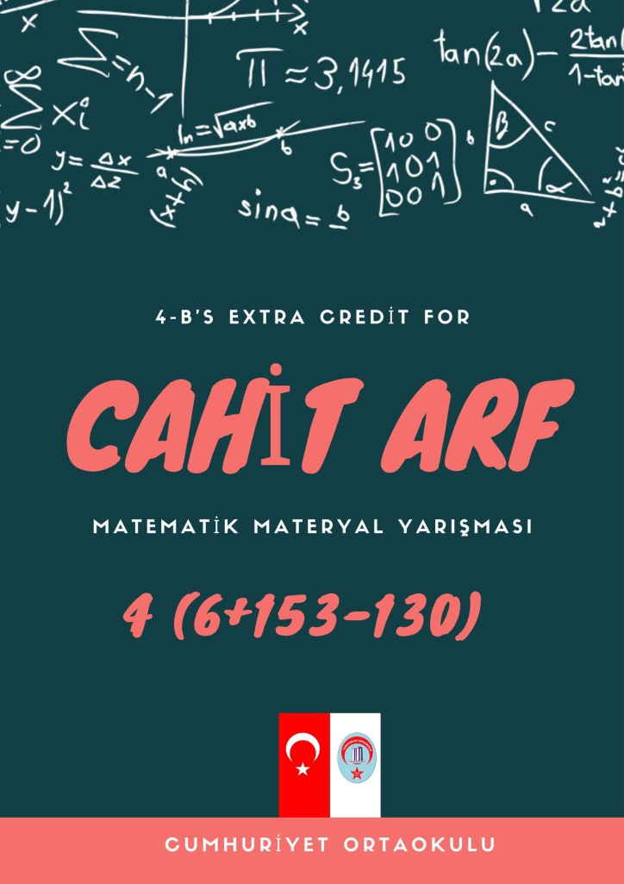
9.Matematik Materyal Yarışması

Proje Sahibi : Cumhuriyet Ortaokulu Müdürlüğü

Projenin Adı : Matematik Materyal Yarışması

Projenin Amacı
Bu projede öğrencilerin matematik konularını somutlaştırarak kavramasını kolaylaştırmak, konuların pekiştirilmesini sağlamak ve yaratıcılıklarını kullanarak öğretim materyali geliştirmelerini ve bu şekilde öğrenme-öğretmen sürecinde aktif olarak rol almaları amaçlanmıştır.

Projenin Süresi : 2023-2024 Eğitim Öğretim Yılı

Projenin Hitap Ettiği Kesim : Tüm Sınıf Düzeyleri

Proje Özeti : Matematikte konuların kavranmasında öğretimsel materyallerin rolü büyüktür. Öğrencilerin gereksinimlerini kendilerinin belirleyip materyallerini tasarlamaları onların eğitimde aktif rol almalarına ve önceden belirlenmiş içerik ve öğrenci gereksinimlerine göre öğretimin düzenli bir şekilde planlanması, uygulanması ve uyarlanması için bir yapı oluşturmaları sağlanmış olunacaktır.

Proje Faaliyetleri : Mayıs 2024 tarihinde düzenlenecek olan sergide öğrenciler, hazırladıkları materyal çalışmalarını stantları başında materyal ve tanıtım posterleri ile birlikte tanıtacaklardır. Materyalleri sergilenen tüm öğrencilere “Katılım Belgesi” verilecektir. Tüm planlamalar okulumuz Matematik Kulübü tarafından organize edilecektir.

Projenin Öngörülen Sonuçları
• Öğrencilerin araştırma yapmaya teşvik edilmesi.
• Öğrencilerin matematik kavramları hakkında yorum yapabilmelerini sağlanmak.
• Öğrencilerin eğitim öğretimde aktif rol almaları.
• Öğrencilerin öz değerlendirme yaparak zorlandıkları konuları belirleyip bu konuların görselleştirilmesini sağlamak.
• Öğrencilerin özgün somut materyaller geliştirilmesini sağlamak.

Projenin Sürdürülebilirliği
1-Her Eğitim-Öğretim yılında bu gibi bir proje gerçekleştirilebilir.
2-Projede her öğrenci kendi öz yeterliliğinin farkında olarak çalışmalarını buna göre planlayabilecektir.
3-Matematik Dersine karşı olan ön yargıyı kırmak amacıyla öğrencilerin bu derse karşı istekli hale gelmesini sağlamak.

Materyallerin Değerlendirilmesi
Başvurular tamamlandıktan sonra materyaller 22-24 Mayıs tarihlerinde değerlendirilip sergiye davet edilen projeler Nisan 2024 tarihinden itibaren http://yenicecumhuriyetortaokulu.meb.k12.tr/ web sayfasında ilan edilecektir.

Projelerin Sergilenmesi
Mayıs 2024 tarihinde düzenlenecek olan sergide öğrenciler, hazırladıkları materyal çalışmalarını stantları başında materyal ve tanıtım posterleri ile birlikte tanıtacaklardır. Materyalleri sergilenen tüm öğrencilere “Katılım Belgesi” verilecektir. Ayrıca dereceye giren öğrencilere madalya takılacaktır.
Yarışma Maliyeti:
ÖDÜLLER:
1. Olan Öğrenciye: 500 TL
2. Olan Öğrenciye: 250TL
3. Olan Öğrencilere: 125 TL
Finalist Öğrencilerin Danışman Öğretmenlerine: 16 GB Flash Bellek.
Yarışma Takvimi
Başvuruların yapılması 1 Mart – 1 Nisan 2024
Değerlendirmenin Yapılması 15-19 Nisan 2024
Sergilenecek Materyallerin Web Sitesinde Duyurulması 30 Nisan 2024
Ödül Töreni Ve Sergi Mayıs 2024
Değerlendirme Kriterleri :
• Materyal uygulamasının öğrenci merkezli olması.
• Materyalin özgün olması.
• Genellenebilir ve bir çok örnekte kullanılabilir olması.
• Matematik öğretim programının amaç ve kazanımlarına uygunluk
• Öğrenci seviyesine uygun olması.
• Materyalin ergonomik (kullanışlı) olması.
• Ekonomik olması.
• Dikkat çekicilik.
• Materyal üzerinden konu işlenebilmesi.
• Rapor anlaşılır bir dille yazılması.
Proje Ekibi
İslam AKTOĞ (Okul Müdürü)
Ömer SÖYLEMEZ ( Kulüp Öğretmeni)
Cahit EKİCİ ( Kulüp Öğretmeni)

Maliyet
Öğrencilere verilecek hediyelerin ücreti okul aile birliği hesabından karşılanacaktır.

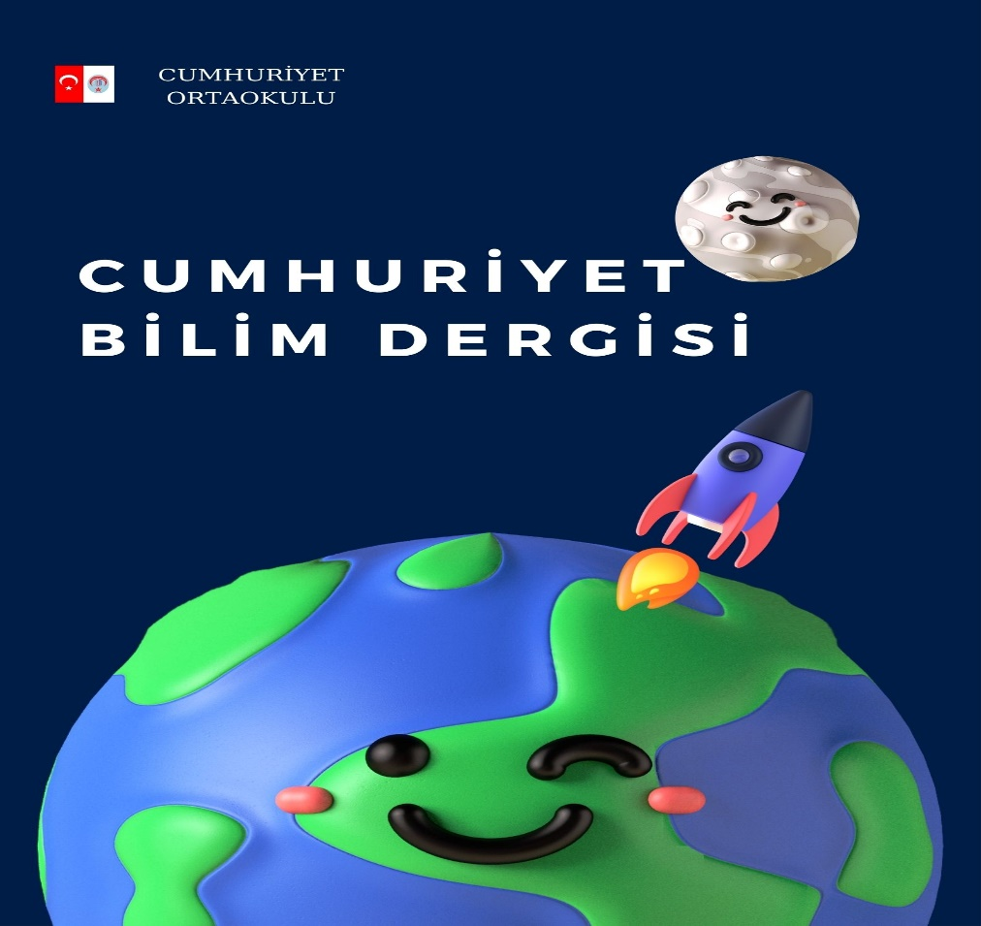

10.Cumhuriyet Bilim Gazetesi Projesi

Proje Sahibi : Cumhuriyet Ortaokulu Müdürlüğü
Projenin Adı : Cumhuriyet Bilim Gazetesi Projesi
Projenin Amacı
Öğrencilerde sorumluluk bilinci oluşturmak, öğrencilerin birlikte hareket edebilme duygusunu geliştirmek, basın yayın organlarının işleyişi ile ilgili farkındalık yaratmak, öğrencilerde üretkenlik ve yazı dili kullanım becerilerini geliştirmek, öğrencilerde bilgi toplama ve yayma becerisi geliştirmek, öğrencilerde araştırma ve yorumlama becerilerini geliştirmek, öğrencilerimizin güncel ve bilimsel bilgilere ulaşmasını sağlamak , ülkemizde ve dünyada ön plana çıkan bilimsel gelişmelerden haberdar olmalarını sağlamak amacıyla bu projeyi hayata geçirmek planlanmaktadır.
Projenin Süresi : 2023-2024 Eğitim Öğretim Yılı
Projenin Hitap Ettiği Kesim : Tüm Sınıf Düzeyleri
Proje Özeti : Aylık olarak güncellenen gazetenin her sayısında öğrencilerin fikirleri alınarak “Güncel Bilim Köşesi” “Bunları Biliyor musunuz, Tanıyor musunuz?” , “Haberin Olsun!” gibi farklı köşeler oluşturulacak. Bu köşelerde yer alan ve alacak olan haberlere öğrenciler karar verecekler. Haber seçiminde güncel, bilimsel gelişmelerin dışında TÜBİTAK Bilim Genç, Bilim Çocuk gibi dergilerden yararlanılacak.

Proje Faaliyetleri : Tüm faaliyetler okulumuz Bilim, Fen ve Teknoloji kulübü tarafından gerçekleştirilecektir.
Projenin Sürdürülebilirliği
1-Her Eğitim-Öğretim yılında bu gibi bir proje gerçekleştirilebilir.
2-Projede öğrenciler yetenekleri oldukları konular ile ilgili yaparak yaşayarak öğrenebilirler.
Proje Ekibi
İslam AKTOĞ (Okul Müdürü)
Funda DEVECİ ( Kulüp Öğretmeni)
Hilal ADALI ( Kulüp Öğretmeni)
Maliyet
Bu projenin herhangi bir maliyeti bulunmamaktadır. Ancak öngörülemeyen bir maliyet ortaya çıktığında bu bütçe Okul Aile Birliği hesabından karşılanacaktır.

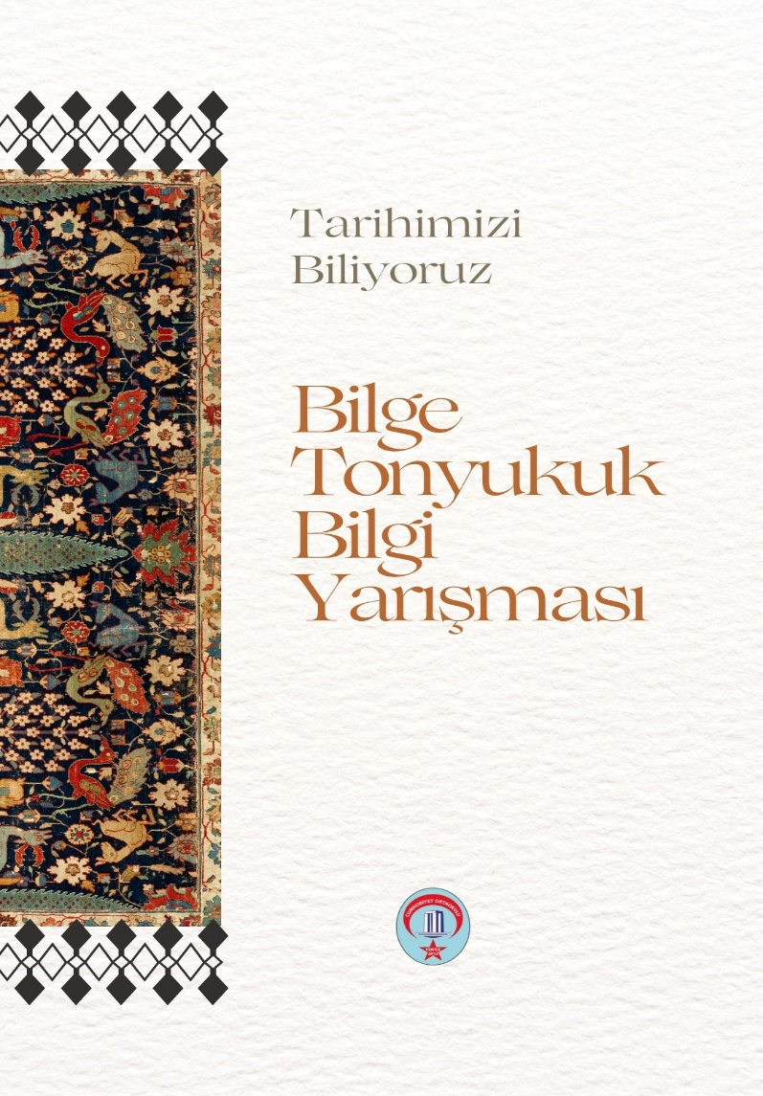

Cumhuriyet Ortaokulu Gururla Sunar

T.C.
YENİCE KAYMAKAMLIĞI
Cumhuriyet Ortaokulu Müdürlüğü

“BİLGE TONYUKUK BİLGİ YARIŞMASI” ŞARTNAMESİ

Bu Şartname “5.6. ve 7. Sınıflar Arası, Bilge Tonyukuk Bilgi Yarışması” adlı yarışmamızın, amacını, katılım şartlarını, yarışmanın şeklini, başvuru şeklini, yürütme komisyonunu, yarışma yerleri ve tarihlerini, yapılacak değerlendirme kriterlerini ve yarışma takvimine ilişkin esas ve usulleri kapsar.

AMAÇ:
Madde 1: Türk Millî Eğitimi’nin genel amaçları doğrultusunda; bu yarışmayla okulumuza devam eden 5.6. ve 7. sınıf öğrencilerimizin akademik güdülenmelerine katkı sağlayarak, kendi tarihine ve kültürüne olan ilgilerini artırmak, okulunu ve kendilerini temsil edebilme güçleri kazanmalarını sağlamak amaçlanmıştır.

YÜRÜTME KOMİSYONU

Madde 2:

BAŞKAN : İslam AKTOĞ ( Müdür )

ÜYELER: Sezgin AYDOĞMUŞ ( Sosyal Bilgiler Öğretmeni )
Funda DEVECİ ( Fen Bilimleri Öğretmeni )
Hilal ADALI ( Fen Bilimleri Öğretmeni )
Kerime BİNGÜL ( Türkçe Öğretmeni )
Seda AKMAZ ( Türkçe Öğretmeni

Madde 3:Yürütme Komisyonu aynı zamanda jüri görevi yapacaktır.
KATILIM ŞARTLARI:

Madde 4: Yarışmaya; her sınıfı temsilen sınıf rehber öğretmenlerinin seçtikleri 3 asıl ve bir yedekten oluşan, her sınıftan dört öğrenci katılacaktır. Yarışma masasında üç öğrenci bulunacak bir kişi yedek olarak hazır bulunacaktır.

7.ve 8. SINIF ÖĞRENCİLERİ İÇİN YARIŞMAYA ESAS TEŞKİL EDEN DERSLER:

Madde 5: Yarışma, 1 kategoride yapılacaktır. Bunlar:

Genel Kültür

Yarışmada 5.6. ve 7. Sınıfların yarışma gününe kadar işledikleri konulardan soru gelecektir.

Dersin Adı | Soru Sayısı
Genel Kültür | 10
Toplam | 10

YARIŞMANIN ŞEKLİ:

Madde 6: Yarışma her bir sınıf grubunda 2 aşamalı (Grup elemeler ve birinciler final) yapılacaktır. Her sınıftan belirlenen üçer öğrenci ile temsil edilen sınıflardan kurayla belirlenerek gruplar oluşturulacaktır.

Yarışma Grupları 13 Ocak Cumartesi günü yapılan kurada şu şekilde oluşturulmuştur.

5.Sınıflar 1. Grup |  | 6.Sınıflar 1. Grup
5A,5B | 6A,6B
7.Sınıflar 1. Grup
7A,7B

YARIŞMA YERİ VE ZAMANI:

Madde7: Yarışmalar okulumuzun konferans salonunda, ilgili sınıfların katılımlarıyla gerçekleştirilecektir.

Sınıf ve Gruplar | Tarih | Saat | Mekan
5.Sınıf 1.Grup | 9 Ekim 2024 | 10.40 | KONFERANS SALONU
6.Sınıf 1.Grup | 9 Ekim 2024 | 13.30 | KONFERANS SALONU
7.Sınıf 1.Grup | 10 Ekim 2024 | 10.40 | KONFERANS SALONU
Çeyrek Finaller | 11 Ekim 2024 | 10.40 | KONFERANS SALONU
Yarı Final | 12 Ekim 2024 | 10.40 | KONFERANS SALONU
Fif Final | 13 Ekim 2024 | 10.40 | KONFERANS SALONU

YARIŞMA İÇERİĞİ:

Madde 8: Yarışmada; yarışmacılara 10 soru sorulacaktır. Her bir soru için birer dakika süre verilecektir. (Genel Kültür) Her sorunun cevabının puan değeri 10 puan olacaktır. Böylece en yüksek puan 100 puan olacaktır.

Madde 9: Eşitlik durumunda eşitlik bozulana kadar sırayla ( Genel Kültür) birer soru sorulacaktır.

Madde 10: Sorular öğrencilere kapalı zarflardan çıkarılarak, ters dağıtılacak. Soru sunucu tarafından okunduktan sonra soruları yarışmacı öğrenciler açacak. Cevaplar süresi içinde ilgili kağıtlara yazılacak. Süre bitiminde cevap kağıtları kaldırılarak cevaplar gösterilecektir. Süre bittikten sonra yazılan cevaplar kabul edilmeyecektir. Seyirci öğrenciler tarafından sorunun cevabı yarışmacılar tarafından duyulacak şekilde söylenmesi halinde soru iptal edilecek yedek soru sorulacak aynı zamanda cevabı söyleyen öğrencinin sınıfı hangi sınıf ise o sınıfın puanından 10 puan düşülecektir.

Madde 11: Yarışmada kopya teşebbüsü olursa o sınıf başarısız kabul edilecektir.

Madde 12: Yarışmada gelişecek herhangi bir olumsuzluk durumunda kararı yarışma jürisi verecektir.

Madde 13: Yarışmaları Okul Müdürü İslam AKTOĞ sunacaktır.

Madde 14: Yarışmada çıkacak soruları okulumuz ders zümre öğretmenleri hazırlayacaklardır.

SONUÇLARIN DUYURULMASI

Madde 15: Yarışma ve Yarışma sonuçları okul web sayfamızdan duyurulacaktır.

Madde 16: Yarışma komisyonu şartnamede her türlü değişiklik yapma hakkını saklı tutar.

Cumhuriyet Ortaokulu

Proje Komisyonu

 | BİLGİ YARIŞMASI SINIF TEMSİLCİLERİ
 |  | ASİLLER |  | YEDEK | SINIF ÖĞRETMENİ
5A
5B
6A
6B
7A
7B

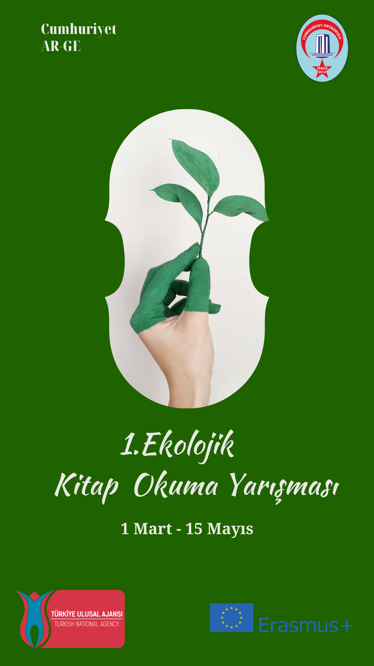

Cumhuriyet Ortaokulu Gururla Sunar

CUMHURİYET ORTAOKULU MÜDÜRLÜĞÜ
"Kitap Okuma Yarışması"
YARIŞMA ŞARTNAMESİ
YARIŞMAYI TERTİP EDEN | Cumhuriyet Ortaokulu Müdürlüğü
YARIŞMANIN ADI | Ekolojik Kitap Okuma Yarışması
YARIŞMANIN KONUSU | Kitap Okuma Yarışması
YATRIŞMANIN AMACI | Okulumuz öğrencilerine kitap okuma alışkanlığı kazandırmanın yanında onların kitap okumaya olan ilgisini ve sevgisini artırmak ve çevreye karşı duyarlılık oluşturmak
YARIŞMANIN HEDEFİ | Öğrencilerimize dünyaya, çevreye, olaylara ve insanlara farklı açıdan bakma alışkanlığı kazandırabilmek, öğrencilerin kavrama güçlerini geliştirebilmek, öğrencilerin kelime hazinelerini, karar verme yeteneklerini, özgüvenlerini, hayal güçlerini geliştirebilmek, öğrencilerin okuma alışkanlıklarını geliştirerek, akademik başarılarını arttırmak, öğrencilerin sanat, edebiyat ve çevre alanlarının birbiriyle olan ilişkisini kavratmak, öğrencilere etkili düşünebilme ve yazabilme becerileri kazandırmanın yanında bulundukları eko sisteme duyarlı ve çevre kirliliği konularında sorumluluk almalarını sağlamak.
YARIŞMANIN HEDEF KİTLESİ | Cumhuriyet Ortaokulu öğrencileri
KATILIM KOŞULLARI | Cumhuriyet Ortaokulunda öğrenim görüyor olmak
YARIŞMADA BELİRLENEN KİTAPLAR | - Doğa ve Kirlilik ( Brigitte Labbe )  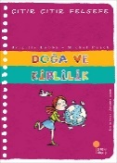  - Mevsimler ve İklim ( Anna Hatzimanoli )  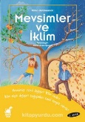  - Çevreci Olmak Zorunda mıyım? ( Dyan Sheldon)  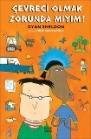
YARIŞMANIN TAKVİMİ | 06.02.2024: Yarışmanın öğrencilere duyurulması  07.02.2024: Yarışmaya katılmak isteyen öğrencilerin başvurularının alınması  15.05.2024: Kitap Okuma Yarışması  Mayıs 2024: Ödül Töreni
YARIŞMANIN UYGULANMASI | 07.02.2024 tarihinde yapılan duyurunun ardında yarışmaya katılmak isteyen öğrencilerin 10.02.2024 tarihine kadar Cumhuriyet Ortaokulu Türkçe öğretmenlerine katılmak istediklerini bildirmeleri,  Şubat ayında belirlenen kitapların öğrencilerimize duyurulması ve yarışma düzenleme kurulunun soruları hazırlaması,  5 ve 6. sınıflar ile 7. sınıfların ayrı ayrı değerlendirilmesi,  Kitap okuma yarışmasında 25 soru sorulması,  Sınav süresinin 40 (kırk) dakika yani bir ders saati olması,  Her soru, aynı puan değerinde olması,  Sorular, çoktan seçmeli test şeklinde olması,  Üç yanlış bir doğruyu götürmesi,  Eksik ve yanlış işaretlenmiş optik cevap formları değerlendirmeye alınmayacağı,  15.05.2024 Pazartesi günü saat 09.00-09.40'ta okulumuzda kitap okuma yarışması yapılması,  16.05.2024 tarihinde birinci, ikinci ve üçüncü olan öğrencilerin açıklanması, şeklinde yarışma gerçekleştirilecektir.
YARIŞMA DÜZENLEME KURULU | Funda DEVECİ, Hilal ADALI, Kerime BİNGÜL, Seda AKMAZ
YARIŞMA ÖDÜLLLERİ | Mayıs Ayı’nda yapılacak Ödül Töreni’nde başarılı olan öğrencilerimize ödülleri takdim edilecektir.

Kerime BİNGÜL Seda AKMAZ
Türkçe Öğretmeni Türkçe Öğretmeni

13.01.2024
İslam AKTOĞ
Okul Müdürü

